ЭЛЕКТРОННОЕ ОБУЧЕНИЕ

Учебные материалы по дисциплине «Астрономия»
для учебных групп № 22, 27
на период с 27.04.2020 г по 3.04.2020 г.
(Преподаватель Цыганко З.А.)

Темы учебных занятий:
Двойные звезды.
Жизнь и разум во Вселенной.
Для изучения теоретических тем пользоваться учебниками:
Алексеева Е. В., Скворцов П. М., Фещенко Т. С., Шестакова Л. А. Астрономия. Учебник для образовательных учреждений среднего профессионального образования.- М.: Издательский центр «Академия», 2019
или другими аналогичными учебниками, расположенными на сайте электронной библиотеки (ЭБС) IPRBooks.
Адрес сайта ЭБС: http://www.iprbookshop.ru
Рекомендуемая литература:
Астрономия. Учебное пособие для СПО
Чаругин В.М.
2019, Профобразование, Ай Пи Ар Медиа

Видеофрагмент:
Двойные звезды - https://www.youtube.com/watch?v=RaAulArRWL4
Видеоурок:
Жизнь и разум во Вселенной - https://www.youtube.com/watch?v=YSeh34fJf50
Рекомендуемый порядок работы
- Записать тему в тетради.
- Изучить материал предложенных источников информации по теме «Двойные звезды».
- Выполнить тест по теме «Двойные звезды».
- Посмотреть видеоурок «Жизнь и разум во Вселенной».
- Выполнить тест по теме «Жизнь и разум во Вселенной».
- Создать файлы ответов.
- Поместить файлы на образовательную платформу Moodle
(или на электронную почту преподавателя).

Тест по теме «Двойные звезды»
1. Близко расположенные пары звезд…
а) звезды- близнецы
б) двойные звезды
в) нет верного ответа

2. Выберите виды двойных звезд.
а) оптические
б) сферические
в) мерцающие
г) физические

3. Выберите первую, известную еще в древности, двойную пару звезд.
а) Мицар, Канопус
б) Алькор, Капелла
в) Мицар, Алькор

4. Системы с большим числом звезд..
а) Тройные звезды
б) Звездные скопления
в) Созвездия

5. Назовите астронома, который первый составил список двойных звезд.
а) Уильям Гершель
б) Михаил Ломоносов
в) Галилео Галилей

6. Разности звездных величин в минимуме и максимуме блеска.
а) период переменности
б) амплитуда
в) угловая скорость
г) частота колебаний

7. Промежуток времени между двумя последовательными наименьшими минимумами.
а) период переменности
б) амплитуда
в) угловая скорость
г) частота колебаний

8. Какие звезды называются спектрально- двойные?
а) звезды, двойственность которых устанавливается лишь на основании оптических наблюдений
б) звезды, двойственность которых устанавливается лишь на основании спектральных наблюдений
в) нет верного ответа

9. По способу наблюдения двойные звезды делятся…
а) визуальна- двойные
б) затменно- двойные
в) спектрально- двойные
г)астрономически- двойные

10. Система двух звезд, связанных силами тяготения и обращающихся около общего центра масс.
а) оптические двойные звезды
б) физические двойные звезды
в) химические двойные звезды

Тест «Жизнь и разум во Вселенной»

Задание 1
Вопрос:
На какой планете Солнечной системы был обнаружен загадочный объект, представленный на фотографии?
Изображение:
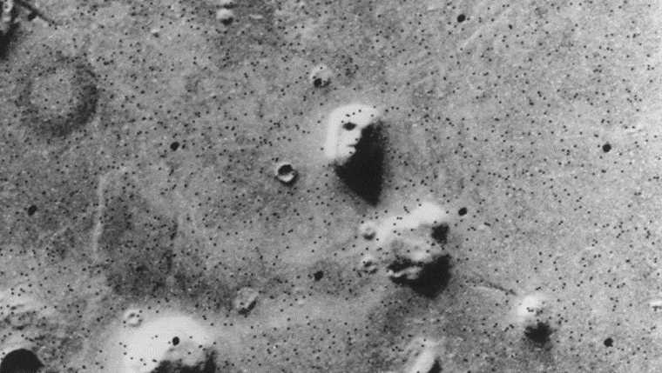
Запишите ответ:
__________________________________________

Задание 2
Вопрос:
Укажите космические аппараты, которые несут послания внеземным цивилизациям.
Изображение:
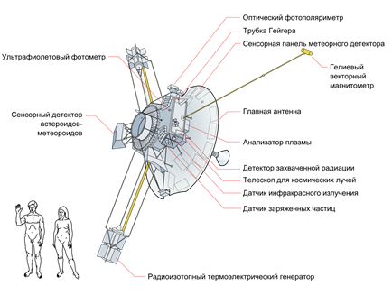
Выберите несколько из 5 вариантов ответа:
1) Пионер-10
2) Новые горизонты
3) Вояджер-1
4) Вояджер-2
5) Викинг-2
Задание 3
Вопрос:
Укажите спутники планет, на которых, как предполагают учёные, находятся океаны жидкой воды.

Выберите несколько из 6 вариантов ответа:
1) Луна
2) Ганимед
3) Фобос
4) Ио
5) Европа
6) Тритон

Задание 4
Вопрос:
Укажите истинность утверждений.

Укажите истинность или ложность вариантов ответа:
__ Жизнь может зародиться только в жидкой воде.
__ Существование органических соединений, процессы, происходящие с ними в живых организмах и составляющие основу жизнедеятельности, могут происходить лишь при температурах от 0 до 100 ⁰ С.
__ Для развития простейших форм жизни требуется порядка нескольких миллионов лет.
__ Для возникновения жизни на планете, она должна попадать в зону обитаемости своей звезды.

Задание 5
Вопрос:
Укажите на рисунке планеты, которые долгое время считались обитаемыми и поэтому первые поиски внеземной жизни были сосредоточены на них.

Укажите место на изображении:
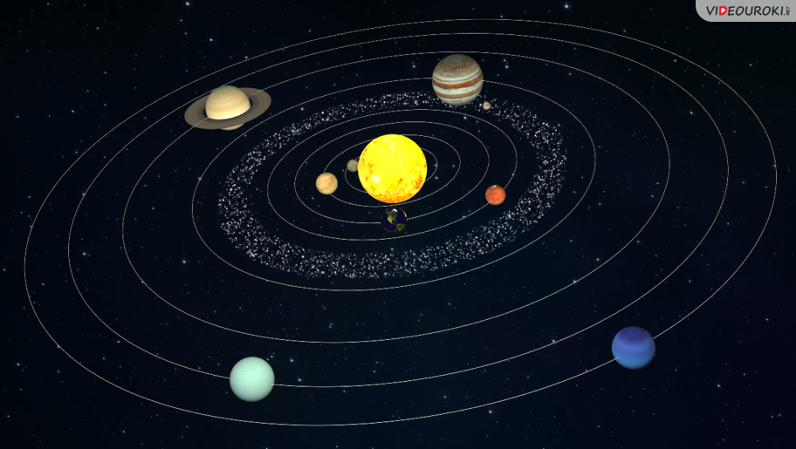
Задание 6
Вопрос:
Какие факты свидетельствуют о том, что жизнь на нашей планете - это неслучайное явление во Вселенной?

Укажите соответствие для всех 5 вариантов ответа:
1) свидетельствуют
2) не свидетельствуют

__ Средняя плотность вещества Вселенной
__ Масса электрона
__ Мы живём в трёхмерном пространстве, в котором возможны устойчивые планетные движения.
__ Масса протона
__ Значение гравитационной постоянной.

Задание 7
Вопрос:
Первые попытки поиска внеземной жизни велись

Выберите один из 4 вариантов ответа:
1) только на Луне.
2) исключительно в Солнечной системе.
3) исключительно за пределами Солнечной системы.
4) на планетах земной группы.

Задание 8
Вопрос:
Как называется планета, находящаяся за пределами Солнечной системы?
Изображение:
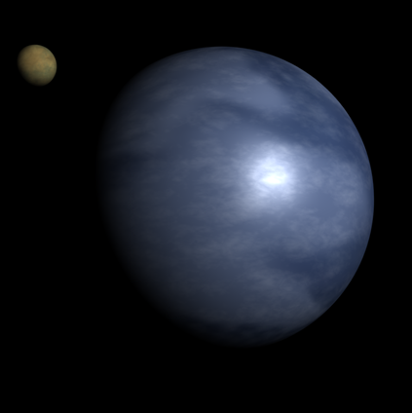

Запишите ответ:
__________________________________________

Задание 9
Вопрос:
Источник строго периодических радиоимпульсов с периодом от 0,0014 до 11,8 с. Его первые сигналы были восприняты, как послания внеземных цивилизаций.

Изображение:
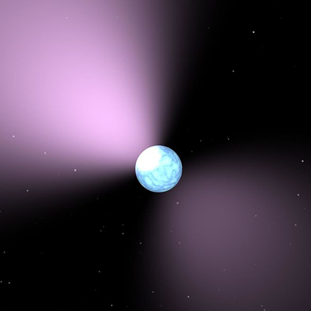

Составьте слово из букв:
ЛАПРЬСУ -> __________________________________________

Задание 10
Вопрос:
Условная область в космосе, определённая из расчёта, что условия на поверхности находящихся в ней планет будут близки к условиям на Земле.
Изображение:
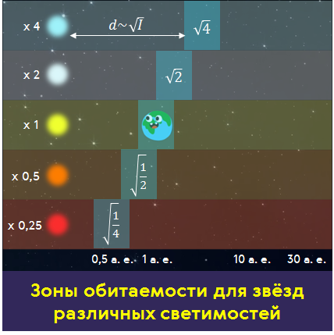

Выберите несколько из 4 вариантов ответа:
1) Зона условности
2) Зона Земли
3) Зона обитаемости
4) Зона жизни

